高弾性のハウジング材質で粉塵の侵入を防ぐ
イグボール GPZM ダブルジョイント

イグス株式会社（東京都墨田区）は、無潤滑・メンテナンスフリーで、柔軟性に優れた「イグボール GPZM ダブルジョイント」を新たに開発しました。新しいハウジング材質がボールスタッドをしっかりと包み込んで汚れの侵入を防ぎ、可動用途における信頼性を高めます。

ダブルジョイントは、持続的な振動、局部荷重、高張力、圧縮強度など、様々な負荷にさらされるため、使用材質への要求は非常に高くなります。例えば、自動車産業では、センサー接続部、アクチュエータ、バルブフラップ、シフトレバー、ターボチャージャーなどで、イグスのトライボポリマー製ダブルジョイントを使用することが可能です。
今回新しく開発されたイグボールGPZMダブルジョイントは、従来のイグス イグボール球面ベアリングと同様に、軽量、耐食性、長寿命が特徴で、固体潤滑剤が配合されているため潤滑剤が不要でメンテナンスフリーです。

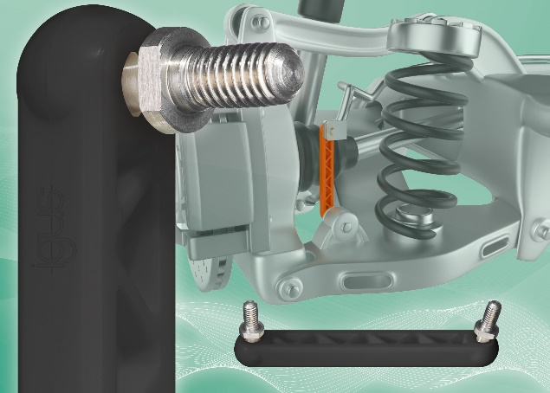

新しいハウジング材質でダブルジョイントの弾性がアップ
GPZMダブルジョイントは柔軟性および弾性に優れています。イグス試験施設で行ったテストで、GPZMダブルジョイントのハウジング材質RN283の弾性がイグス標準素材のイグミッドGと比較して25％高いことが実証されました。このテストでは液状化した粉塵を混入しましたが、弾性のある材質のため粉塵の侵入を防ぎ、機能への悪影響はありませんでした。また、金属製ボールスタッドに対する耐摩耗性に関するテストでは、RN283はポリアミドより20倍優れた摩耗係数であることが分かり、動きの信頼性を確認できました。

以上

イグス株式会社
〒130-0013 東京都墨田区錦糸1-2-1 アルカセントラル15階
Tel: 03（5819）2030（代表）
https://www.igus.co.jp

＜製品についてのお問い合わせ＞  Tel: 03 (5819) 2500  Fax: 03 (5819) 2055  E-mail: helpdesk@igus.co.jp | ＜プレスリリースについてのお問い合わせ＞  Tel: 03 (5819) 2057  Fax: 03 (5819) 2055  E-mail: aokumura@igus.net

"igus", "energy chain systems", "energy chain", "e-chain systems", "chainflex", "iglidur", "igubal", "drylin", "readychain", "triflex", "robolink", "easy chain", “motion plastics”は、igus GmbHの登録商標です。"dry-tech", "ジッパー", "isense", "smart cable chainflex" は、イグス株式会社の登録商標です。

